条件性恐惧实验

使

用

手

册

2012-2-22

上海欣软信息科技有限公司
地址：上海市莘东路51弄24号501
技术支持：021-60830374

目 录

一、实验概述 3
二、 实验仪器 3
三、 实验指标 4
四、 实验方法及应用 4
（1） 实验方法1 4
（2）实验方法2 5

一、实验概述
条件性恐惧实验系统（也叫场景恐惧系统）用于小型啮齿类动物（大、小鼠）环境相关条件性恐惧实验研究。啮齿类动物在恐惧时会表现出特有的不动状态（Freezing），动物在这种情况下倾向于保持静止不动的防御姿势。抗抑郁药和抗中枢兴奋药可以明显缩短不动状态持续的时间。实验过程中，实验对象被给与一个声音信号（条件刺激），随后给予电击（非条件）刺激。该训练称为条件性训练，训练结束后实验动物进行声音信号或环境联系性实验。一般情况下啮齿类动物对相应的环境和不同环境下同样的声音信号都会做出明显的条件性恐惧反应，如静止不动。这种测试可以在训练结束后立刻或几天后进行可以提供在条件信号影响下短期和长期记忆的信息。

实验仪器
条件性恐惧实验系统由实验箱、控制器以及Xeye动物行为轨迹分析系统组成，如图1.1。
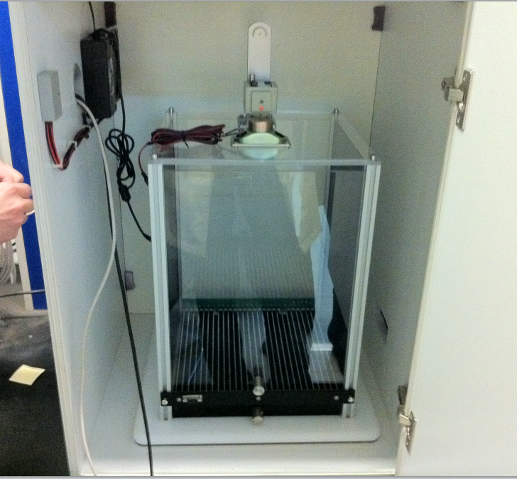
图1.1

实验箱前后2侧为透明有机板制作，便于观察实验动物的特定行为。
刺激控制器支持程控输出，即通过软件控制刺激信号的输出，同时，还支持手动输出，方便用户开展其他相关实验。支持正弦波恒流电刺激与双极性直流脉冲恒流电刺激的输出，这2种刺激方式在很多国外文献上有明确规定。
Xeye动物行为轨迹分析系统由上海欣软信息科技有限公司提供，可支持声、光、电刺激信号作为线索信号，按照实验规范，自动完成实验所需的各种信号控制。

实验指标
状态 | 指标
Freezing状态 | Freezing状态持续时间、Freezing状态出现次数、Freezing状态潜伏期
Immobility状态 | Immobility状态持续时间、Immobility状态出现次数、Immobility状态潜伏期
Mobility状态 | Mobility状态持续时间、Mobility状态出现次数、Mobility状态潜伏期
其他 | 持续时间、路程、平均速度、轨迹图

实验方法及应用

实验方法1
阶段 | 实验方法 | 实验目的
条件性训练（第1天） | 无刺激 180s  声音信号 30s  电击 2s  无刺激 20s | 实验动物被给与条件性声音刺激
环境相关（2天） | 无刺激 180s | 实验动物放入第一阶段中的环境中以期评价环境相关的条件性恐惧程度
改变的环境相关信息（2天+2h） | 无刺激 180s  声音 180s  无刺激 60s | 改变环境信息（比如在实验箱中放入一个分隔板、改变光源和背景噪音或用其他溶液清洗实验箱等）后观察动物的条件性恐惧程度。刺激的顺序由实验者决定。
实验结束后通过软件分析系统对记录的数据进行分析。
以上的实验中，第二阶段没有给与任何刺激但是实验动物表现出明显的环境相关性恐惧，表现为活动性明显减少，但是并没有出现freezing反应。在第三阶段，同一只动物在改变了环境后没有表现出任何不动反应（活动性减少），但是在给与声音信号后，可以观察到明显地条件性恐惧freezing反应。

（2）实验方法2
模型的制备：将大鼠放在动物饲养室内适应一周。饲养室内温度为24±0.5℃，湿度为60%，光：暗周期为12h：12h（光照时间为8：00-20：00），随机分笼单独饲养，自由进食、饮水。
A．条件性恐惧的建立：将大鼠分别放入斯金纳箱（箱子底部为铜条栅栏，可通电）内,适应2分钟后再给予单一频率声音信号(4.5KHZ,60dB,30S，该声音由美国Adobe公司的Adobe Audition2.0软件制作)适应4次（两次声音间隔1-4分钟）,然后再给予6次以声音信号为提示的不可逃避足底电击(1mA,5s)，声音与电击同时结束，两次声音间隔为1-4分钟，共28分钟。动物在被电击时发生惊叫、惊跳、逃避等,听到声音提示时出现慌张、逃避或者僵立行为（除呼吸外无其他运动行为），这样建成恐惧动物模型（以下简称建模）。实验结束后让动物在斯金纳箱内继续停留2分钟后放回饲养笼饲养。每次实验结束后用90%酒精擦拭箱底，用湿布擦拭箱壁，以避免残留气味对后续实验大鼠的影响。
B．恐惧消退训练：24h后将已经建立条件性恐惧的动物再次放入斯金纳箱内，仅给予声音信号16次，两次声音间隔为1-2分钟，共24分钟。恐惧对照组在对应的时间点放进斯金纳箱内24分钟，不进行消退训练（不给声音刺激）。
C．条件性恐惧消退保持测试：恐惧对照组和恐惧消退组（注：此时大鼠分为两组：恐惧消退组和对照组）分别在恐惧消退训练后的第1、3、7天将大鼠放在训练箱内，给予5次声音信号，时间间隔为0.5s，记录3分钟内的不僵立时间，计算3分钟内不僵立时间百分比，作为消退保持成绩。百分比越高，表明消退保持成绩越好。

